### 大屏互动外置文件规范

### 大事件外置文件规范

1. 外置文件夹名字命名为“大事件”文件夹
2. 每个年代一个文件夹，放在大事件根目录下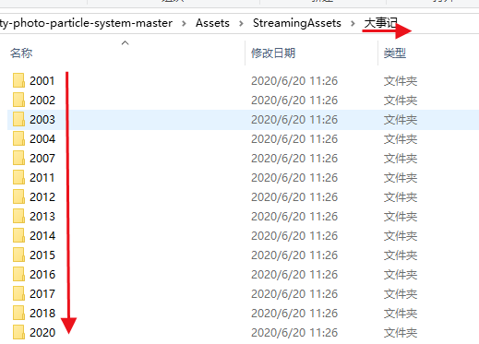
3. 每个年代文件夹里面，可放多个该年代产生的事件，每个事件一个文件夹，如图

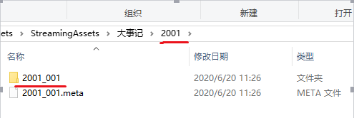

如果有多个事件，依上图命名为2001_001 2001_002 2001_003 2001_004

以此类推。

1. 事件文件夹里应包含该事件的文本描述，事件图片
2. 文本描述要求，规定用txt文件保存，保存为UTF8格式。不可用word文档

如图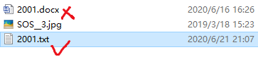

Txt文档保存格式必须为UTF8格式

如图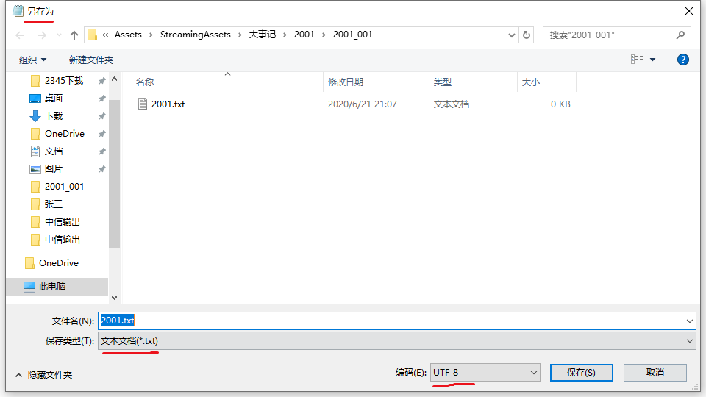

1. 事件图片要求
2. 图片大小一定长宽不允许超过1024，比如2000:1000，不合法，500:3000不合法，长和宽不大于1024才算正确 比如，768:500 500:1000 300:400 1024:1024 1024:512
3. 图片格式为jpg,JPG,png,PNG格式，其他格式的图片不支持
4. 事件图片支持多个

### 卓越风采头像文件外置规范要求

1. 外置文件夹名字命名为“卓越风采”文件夹
2. 每个人物一个文件夹，放在卓越风采根目录下 如图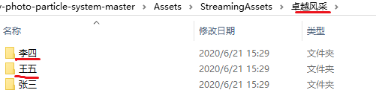
3. 每个人物文件夹应包含人物描述，**人物的大头照**
4. 人物描述文件规定用txt文件保存，保存为UTF8格式。不可用word文档

txt文档保存格式必须为UTF8格式如图



1. 人物大头照 规定用jpg格式或者png格式保存，大小为512*512，不可用全身照来代替，因为程序无法识别头部自动裁切

如图

 